CHARAKTERYSTYKA PRODUKTU LECZNICZEGO

1. NAZWA PRODUKTU LECZNICZEGO

ELIGARD 7,5 mg, proszek i rozpuszczalnik do sporządzania roztworu do wstrzykiwań

2. SKŁAD JAKOŚCIOWY I ILOŚCIOWY

Ampułko-strzykawka z proszkiem do sporządzania roztworu do wstrzykiwań zawiera 7,5 mg octanu leuproreliny, co odpowiada 6,96 mg leuproreliny (Leuprorelinum).

Pełny wykaz substancji pomocniczych, patrz punkt 6.1.

3. POSTAĆ FARMACEUTYCZNA

Proszek i rozpuszczalnik do sporządzania roztworu do wstrzykiwań.

Proszek (Strzykawka B):
Ampułko-strzykawka z białym lub białawym proszkiem.

Rozpuszczalnik (Strzykawka A):
Ampułko-strzykawka z przejrzystym roztworem, bezbarwnym do jasnożółtego.

4. SZCZEGÓŁOWE DANE KLINICZNE

4.1 Wskazania do stosowania

ELIGARD 7,5 mg jest wskazany do stosowania w leczeniu hormonozależnego, zaawansowanego raka gruczołu krokowego.

4.2 Dawkowanie i sposób podawania

Dawkowanie u dorosłych mężczyzn

ELIGARD 7,5 mg powinien być stosowany pod nadzorem personelu służby zdrowia o odpowiednim doświadczeniu w monitorowaniu odpowiedzi na leczenie.

ELIGARD 7,5 mg stosuje się w postaci podskórnego wstrzyknięcia co miesiąc. Po wstrzyknięciu roztworu tworzy się stały rezerwuar produktu leczniczego, co zapewnia ciągłe uwalnianie octanu leuproreliny przez jeden miesiąc.

Z reguły terapia zaawansowanej postaci raka gruczołu krokowego produktem ELIGARD 7,5 mg jest długotrwała i nie należy jej przerywać z chwilą uzyskania remisji lub poprawy.

Odpowiedź na leczenie produktem ELIGARD 7,5 mg należy monitorować za pomocą oceny stanu klinicznego i pomiaru stężenia antygenu gruczołu krokowego (PSA) w surowicy krwi. W badaniach klinicznych wykazano, że u większości pacjentów niepoddanych wcześniej orchidektomii stężenie testosteronu zwiększało się podczas pierwszych 3 dni leczenia, by następnie zmniejszyć się w ciągu 3 do 4 tygodni do wartości mniejszych niż po kastracji chirurgicznej. Po osiągnięciu wartości kastracyjnych, utrzymywały się one tak długo, jak długo stosowano leczenie (częstość występowania przełomów testosteronowych była mniejsza niż 1%). Jeżeli odpowiedź pacjenta na leczenie jest mniejsza niż oczekiwana, zaleca się potwierdzenie, czy stężenia testosteronu w surowicy zmniejszyły się do poziomu wartości kastracyjnych lub czy utrzymują się na tym poziomie.

Sposób podawania
Zawartość dwóch jałowych ampułko-strzykawek należy zmieszać bezpośrednio przed podskórnym wstrzyknięciem produktu ELIGARD 7,5 mg.

Sposób mieszania zawartości strzykawek – patrz punkt 6.6.

Dane z badań na zwierzętach wskazują na konieczność bezwzględnego unikania wstrzyknięcia dotętniczego lub dożylnego.

Podobnie jak w przypadku innych produktów leczniczych stosowanych we wstrzyknięciach podskórnych, należy okresowo zmieniać miejsca wstrzyknięć.

Dzieci i młodzież
Nie ma doświadczenia dotyczącego stosowania produktu leczniczego u dzieci w wieku poniżej 18 lat (patrz także punkt 4.3).

Dostosowywanie dawki w specjalnych grupach pacjentów
Nie prowadzono badań klinicznych u pacjentów z zaburzeniami czynności wątroby lub nerek.

4.3 Przeciwwskazania

Nadwrażliwość na octan leuproreliny i na innych agonistów GnRH lub na którąkolwiek substancję pomocniczą wymienioną w punkcie 6.1.

U pacjentów poddanych uprzednio orchidektomii (podobnie jak w przypadku innych agonistów GnRH, ELIGARD 7,5 mg nie powoduje dalszego zmniejszenia stężenia testosteronu w surowicy u pacjentów poddanych kastracji chirurgicznej).

W monoterapii pacjentów z rakiem gruczołu krokowego, u których stwierdza się ucisk na rdzeń kręgowy lub przerzuty do kręgosłupa (patrz także punkt 4.4).

ELIGARD 7,5 mg jest przeciwwskazany u kobiet i dzieci.

4.4 Specjalne ostrzeżenia i środki ostrożności dotyczące stosowania

Octan leuproreliny, podobnie jak inni agoniści GnRH, podczas pierwszego tygodnia stosowania powoduje przemijające zwiększenie stężenia testosteronu, dihydrotestosteronu i aktywności fosfatazy kwaśnej w surowicy. U pacjentów może dojść do nasilenia istniejących lub pojawienia się nowych objawów, w tym bólu kości, neuropatii, krwiomoczu, zwężenia moczowodu lub utrudnionego odpływu moczu z pęcherza moczowego (patrz punkt 4.8). Objawy te zwykle ustępują podczas dalszego leczenia.

Należy rozważyć dodatkowe zastosowanie leczenia odpowiednim przeciwandrogenem, począwszy od 3. dnia przed włączeniem leczenia i dalej przez pierwsze dwa do trzech tygodni podawania leku. Istnieją doniesienia, że takie postępowanie łagodzi następstwa początkowego zwiększenia stężenia testosteronu w surowicy.

U mężczyzn poddanych uprzednio kastracji chirurgicznej ELIGARD 7,5 mg nie powoduje dalszego zmniejszenia stężenia testosteronu w surowicy.

Podczas stosowania agonistów GnRH obserwowano przypadki zwężenia moczowodów i przypadki ucisku na rdzeń kręgowy, które mogą prowadzić do porażenia, a niekiedy do zgonu pacjenta. W razie pojawienia się ucisku na rdzeń kręgowy lub zaburzeń czynności nerek należy wdrożyć standardowe leczenie tych powikłań.
Podczas pierwszych tygodni leczenia należy ściśle monitorować pacjentów z przerzutami do kręgosłupa i (lub) mózgu oraz pacjentów ze zwężeniem dróg moczowych.

U pewnego odsetka pacjentów stwierdza się guzy, które nie odpowiadają na leczenie hormonalne. Rozpoznanie tego stanu opiera się na braku poprawy klinicznej mimo odpowiedniego zmniejszenia stężenia testosteronu - dalsze leczenie produktem ELIGARD 7,5 mg nie przyniesie korzyści.

W piśmiennictwie opisywano przypadki zmniejszenia gęstości kości u mężczyzn poddanych uprzednio orchidektomii lub leczonych agonistami GnRH (patrz punkt 4.8).
Leczenie przeciwandrogenami znacząco zwiększa ryzyko złamań kości z powodu osteoporozy. Dostępna jest jedynie ograniczona ilość danych na ten temat. Złamania będące wynikiem osteoporozy obserwowano u 5% pacjentów poddanych leczeniu przeciwandrogenami przez 22 miesiące i u 4% pacjentów po 5 do 10 latach leczenia. Ryzyko złamań w wyniku rozwoju osteoporozy jest zasadniczo większe niż ryzyko złamań patologicznych.
Poza długotrwałym niedoborem testosteronu na rozwój osteoporozy mogą także wpływać: wiek pacjenta, palenie papierosów i spożywanie napojów alkoholowych, otyłość i niewystarczający wysiłek fizyczny.

W badaniach prowadzonych po wprowadzeniu produktu do obrotu donoszono o rzadkich przypadkach krwotoku do przysadki (objaw wtórny do zawału przysadki mózgowej) po podaniu agonistów GnRH. W większości przypadków objaw ten pojawiał się w ciągu 2 tygodni od podania pierwszej dawki, a w niektórych w ciągu pierwszej godziny. Objawami krwotoku do przysadki w powyższych przypadkach był nagły ból głowy, wymioty, zaburzenia wzroku, porażenie mięśni oka, zmiana stanu psychicznego, czasem zapaść krążeniowa. Natychmiastowa pomoc lekarza jest konieczna.

Hiperglikemia i cukrzyca: Donoszono o występowaniu hiperglikemii i zwiększonym ryzyku rozwoju cukrzycy u mężczyzn otrzymujących agonistów GnRH. Hiperglikemia może świadczyć o rozwoju cukrzycy lub pogorszeniu kontroli glikemii u pacjentów z cukrzycą. Należy okresowo sprawdzać stężenie glukozy we krwi i (lub) glikozylowanej hemoglobiny (HbA1c) u pacjentów otrzymujących agonistów GnRH i stosować aktualnie zalecone leczenie hiperglikemii lub cukrzycy.

Choroby układu sercowo-naczyniowego: Donoszono o zwiększonym ryzyku wystąpienia zawału mięśnia sercowego, nagłej śmierci sercowej oraz udaru w związku ze stosowaniem agonistów GnRH u mężczyzn. W oparciu o zgłoszone ilorazy szans ryzyko wydaje się być małe i należy je oceniać w powiązaniu z czynnikami ryzyka chorób układu krążenia ustalając leczenie dla pacjentów z rakiem gruczołu krokowego. Należy obserwować pacjentów stosujących agonistów GnRH w kierunku występowania podmiotowych i przedmiotowych objawów sugerujących rozwój chorób układu krążenia i postępować zgodnie z aktualną praktyką kliniczną.

4.5 Interakcje z innymi produktami leczniczymi i inne rodzaje interakcji

Nie przeprowadzono farmakokinetycznych badań dotyczących interakcji ELIGARD 7,5 mg z innymi lekami. Nie ma dostępnych doniesień o interakcjach octanu leuproreliny z innymi produktami leczniczymi.

4.6 Wpływ na płodność, ciążę i laktację

Nie dotyczy, ponieważ ELIGARD 7,5 mg jest przeciwwskazany do stosowania u kobiet.

4.7 Wpływ na zdolność prowadzenia pojazdów i obsługiwania maszyn

Nie przeprowadzono badań dotyczących wpływu produktu ELIGARD 7,5 mg na zdolność prowadzenia pojazdów i obsługiwania maszyn.
Zdolność do prowadzenia pojazdów i obsługiwania maszyn może być zaburzona z powodu zmęczenia, zawrotów głowy lub zaburzeń widzenia, które mogą być działaniami niepożądanymi stosowanego leku lub wynikać z choroby podstawowej.

4.8 Działania niepożądane

Działania niepożądane obserwowane w czasie stosowania produktu ELIGARD wynikają przede wszystkim ze specyficznego mechanizmu działania leuproreliny, który zwiększa lub zmniejsza stężenia poszczególnych hormonów. Najczęściej obserwowane działania niepożądane to uderzenia gorąca, złe samopoczucie, nudności i zmęczenie oraz przemijające podrażnienie w miejscu wstrzyknięcia. Łagodne lub umiarkowane uderzenia gorąca stwierdza się u około 58% pacjentów.

Następujące działania niepożądane obserwowano podczas badań klinicznych produktu leczniczego ELIGARD u chorych z zaawansowanym rakiem gruczołu krokowego. Częstość występowania działań niepożądanych określono w następujący sposób: bardzo często (≥1/10), często (≥1/100 do <1/10), niezbyt często (≥1/1 000 do <1/100), rzadko (≥1/10 000 do <1/1 000) i bardzo rzadko (<1/10 000), częstość nieznana (nie może być określona na podstawie dostępnych danych).

Tabela 1: Działania niepożądane w badaniach klinicznych produktu leczniczego Eligard
Zakażenia i zarażenia pasożytnicze
 | często | zapalenie nosogardzieli
 | niezbyt często | zakażenie układu moczowego, miejscowe zakażenie skóry
Zaburzenia metabolizmu i odżywiania
 | niezbyt często | nasilenie cukrzycy
Zaburzenia psychiczne
 | niezbyt często | niezwykłe sny, depresja, zmniejszenie popędu płciowego
Zaburzenia układu nerwowego
 | niezbyt często | zawroty głowy, ból głowy, osłabienie czucia, bezsenność, zaburzenie smaku, zaburzenie powonienia,
 | rzadko | ruchy mimowolne
Zaburzenia naczyniowe
 | bardzo często | uderzenia gorąca
 | niezbyt często | nadciśnienie, niedociśnienie
 | rzadko | omdlenie, zapaść
Zaburzenia układu oddechowego, klatki piersiowej i śródpiersia
 | niezbyt często | wyciek wodnisty z nosa, duszność
Zaburzenia żołądka i jelit
 | często | nudności, biegunka
 | niezbyt często | zaparcie, suchość w ustach, niestrawność, wymioty
 | rzadko | wzdęcia, odbijanie się
Zaburzenia skóry i tkanki podskórnej
 | bardzo często | wybroczyny, rumień
 | często | świąd, pocenie nocne
 | niezbyt często | potliwość, nasilenie pocenia
 | rzadko | łysienie, wykwity skórne
Zaburzenia mięśniowo-szkieletowe i tkanki łącznej
 | często | ból stawów, ból kończyn, ból mięśni
 | niezbyt często | ból pleców, skurcze mięśniowe
Zaburzenia nerek i dróg moczowych
 | często | rzadkie oddawanie moczu, trudności w oddawaniu moczu, bolesne oddawanie moczu, oddawanie moczu w nocy, skąpomocz
 | niezbyt często | skurcz pęcherza moczowego, krwiomocz, nasilony częstomocz, zatrzymanie moczu
Zaburzenia układu rozrodczego i piersi
 | często | tkliwość piersi, zanik jąder, ból jąder, bezpłodność, przerost gruczołów piersiowych
 | niezbyt często | ginekomastia, impotencja, schorzenia jąder
 | rzadko | ból piersi
Zaburzenia ogólne i stany w miejscu podania
 | bardzo często | zmęczenie, pieczenie w miejscu podania, zaburzenia czucia w miejscu podania
 | często | złe samopoczucie, ból w miejscu podania, zasinienie w miejscu podania, kłucie w miejscu podania, sztywność mięśni, osłabienie
 | niezbyt często | świąd w miejscu podania, senność, ból, gorączka
 | rzadko | owrzodzenie w miejscu podania
 | bardzo rzadko | martwica w miejscu podania
Zaburzenia krwi i układu chłonnego
 | często | zaburzenia hematologiczne
Badania diagnostyczne
 | często | zwiększenie aktywności kinazy kreatynowej w surowicy, wydłużenie czasu krzepnięcia
 | niezbyt często | zwiększenie aktywności aminotransferazy alaninowej, zwiększenie stężenia triglicerydów w surowicy, wydłużenie czasu protrombinowego, zwiększenie masy ciała

Inne działania niepożądane obserwowane zwykle podczas leczenia octanem leuproreliny to obrzęk obwodowy, zatorowość płucna, kołatanie serca, bóle mięśni, osłabienie mięśni, zaburzenia czucia skórnego, dreszcze, zawroty głowy pochodzenia obwodowego, wysypka, amnezja i zaburzenia widzenia. Po podaniu zarówno krótko-, jak i długodziałających agonistów GnRH, rzadko donoszono o wystąpieniu zawału przysadki mózgowej w następstwie krwotoku do przysadki. Rzadko obserwowano trombocytopenię i leukopenię. Istnieją doniesienia o zaburzeniach tolerancji glukozy.

Miejscowe działania niepożądane po wstrzyknięciu ELIGARD są podobne do miejscowych działań niepożądanych występujących w przypadku innych podobnych produktów wstrzykiwanych podskórnie.

Ogólnie, te miejscowe działania niepożądane po wstrzyknięciu podskórnym są łagodne i opisywane jako szybko przemijające.

Zmiany gęstości kości
W piśmiennictwie istnieją doniesienia o zmniejszeniu gęstości kości u mężczyzn poddanych orchidektomii lub leczonych analogami GnRH. Można przypuszczać, że długotrwała terapia leuproreliną może spowodować zwiększenie objawów osteoporozy. W punkcie 4.4 znajduje się informacja o zwiększonym ryzyku występowania złamań z powodu osteoporozy.

Nasilenie przedmiotowych i podmiotowych objawów choroby
Podczas pierwszych tygodni leczenia leuproreliną może dojść do zaostrzenia podmiotowych i przedmiotowych objawów choroby. W przypadku występowania nasilonych zmian, takich jak przerzuty do kręgosłupa i (lub) zwężenie dróg moczowych lub krwiomocz, mogą pojawić się objawy neurologiczne, takie jak osłabienie i (lub) parestezje w obrębie kończyn dolnych lub dalsze nasilenie objawów urologicznych.

4.9 Przedawkowanie

Eligard 7,5 mg nie powoduje ryzyka nadużycia, a celowe przedawkowanie jest mało prawdopodobne. Nie ma doniesień o nadużywaniu czy przedawkowaniu podczas leczenia leuproreliną, jednak w przypadku zaistnienia ryzyka nadużycia lub przedawkowania, zaleca się obserwowanie pacjenta i włączenie leczenia wspomagającego.

5. WŁAŚCIWOŚCI FARMAKOLOGICZNE

5.1 Właściwości farmakodynamiczne

Grupa farmakoterapeutyczna: Analogi hormonu uwalniającego gonadotropinę (GnRH).
Kod ATC: L02A E02

Leuprorelina jest syntetycznym nonapeptydem, agonistą naturalnie występującego hormonu uwalniającego gonadotropinę (GnRH). Agonista ten, podawany ciągle, hamuje wydzielanie gonadotropiny przez przysadkę i hamuje steroidogenezę w jądrach u mężczyzn. Działanie to przemija po zaprzestaniu podawania produktu leczniczego. Agonista działa jednak silniej niż naturalnie występujący hormon, a czas potrzebny do uzyskania wyjściowego stężenia testosteronu może się różnić u poszczególnych pacjentów.

Podanie octanu leuproreliny powoduje początkowe zwiększenie stężenia krążącej luteotropiny (LH) i folikulotropiny (FSH), prowadząc do przemijającego zwiększenia stężenia steroidów gonadowych, testosteronu i dihydrotestosteronu u mężczyzn. Dalsze podawanie octanu leuproreliny powoduje zmniejszenie stężenia LH i FSH. U mężczyzn stężenie testosteronu zmniejsza się poniżej progu kastracyjnego (≤ 50 ng/dl). To zmniejszenie stężenia obserwuje się w ciągu trzech do pięciu tygodni po rozpoczęciu leczenia. Stężenie testosteronu po sześciu miesiącach leczenia wynosi średnio 6,1 (± 0,4) ng/dl i jest porównywalne do stężenia po obustronnej orchidektomii. U wszystkich pacjentów biorących udział w kluczowym badaniu klinicznym (ang. pivotal study) po 6 tygodniach leczenia stwierdzono zmniejszenie stężenia testosteronu w surowicy do wartości kastracyjnych; w 28. dniu leczenia wartości te stwierdzono u 94%, a w 35. dniu leczenia u 98% pacjentów. U przeważającej większości chorych stężenie testosteronu było mniejsze niż 20 ng/dl; dotychczas nie wykazano jednak wszystkich korzyści, wynikających z tak istotnego zmniejszenia stężenia testosteronu w surowicy. Stężenie PSA po sześciu miesiącach zmniejszyło się o 94%.

W badaniach długoterminowych wykazano, że podczas dalszej terapii stężenie testosteronu utrzymuje się poniżej wartości kastracyjnych do siedmiu lat i, prawdopodobnie, nigdy się nie zwiększa.

W badaniach klinicznych nie oceniano bezpośrednio wielkości guzów, jednak obserwowano korzystną pośrednią kliniczną odpowiedź na leczenie produktem ELIGARD 7,5 mg w postaci zmniejszenia stężenia PSA średnio o 94%.

5.2 Właściwości farmakokinetyczne

Wchłanianie
U pacjentów z zaawansowanym rakiem gruczołu krokowego średnie stężenie leuproreliny w surowicy po pierwszym podaniu zwiększa się do 25,3 ng/ml po 4-8 godz. (C_{max}) od wstrzyknięcia. Po początkowym zwiększeniu stężenia leuproreliny po każdym ze wstrzyknięć (faza plateau jest osiągana po upływie 2 - 28 dni od wstrzyknięcia), stężenia w surowicy pozostają względnie nie zmienione (0,28 - 1,67 ng/ml). Nie ma dowodów na kumulowanie się leku po wielokrotnym podaniu.

Dystrybucja
Po podaniu octanu leuproreliny zdrowym ochotnikom, w szybkim jednorazowym wstrzyknięciu dożylnym, jej średnia objętość dystrybucji po osiągnięciu stałego stężenia w osoczu wynosiła 27 litrów. Wiązanie z białkami osocza oceniane w warunkach in vitro wynosiło od 43% do 49%.

Eliminacja
Po szybkim jednorazowym wstrzyknięciu dożylnym 1 mg octanu leuproreliny zdrowym ochotnikom średnia wartość klirensu ogólnoustrojowego wyniosła 8,34 l/godz., a końcowy okres połowicznej eliminacji około 3 godzin, na podstawie oceny w modelu dwukompartmentowym.

Nie przeprowadzono badań dotyczących wydalania produktu ELIGARD.

Nie przeprowadzono badań dotyczących metabolizmu ustrojowego produktu ELIGARD.

5.3 Przedkliniczne dane o bezpieczeństwie

W badaniach nieklinicznych z octanem leuproreliny wykazano u obydwu płci, zgodnie z oczekiwaniami wynikającymi z jego właściwości farmakologicznych, wpływ na układ rozrodczy. Stwierdzono, że działanie to jest przemijające i ustępuje po zaprzestaniu leczenia oraz odpowiednim okresie regeneracji. Nie wykazano teratogennego działania octanu leuproreliny. U królików obserwowano toksyczne/śmiertelne działanie na zarodek, zgodnie z działaniem farmakologicznym octanu leuproreliny na układ rozrodczy.

Badania rakotwórczości prowadzono na szczurach i myszach przez ponad 24 miesiące. U szczurów obserwowano, zależne od dawki, zwiększenie częstości występowania krwotoków do przysadki po stosowaniu podskórnie dawek od 0,6 do 4 mg/kg/dobę. Nie obserwowano takiego działania u myszy.

Nie wykazano mutagenności octanu leuproreliny i, zawierającego jednomiesięczną jego dawkę, produktu ELIGARD 7,5 mg w szeregu badań w warunkach in vitro i in vivo.

6. DANE FARMACEUTYCZNE

  - Wykaz substancji pomocniczych

Rozpuszczalnik (strzykawka A):
- Kwas poli-(DL-mleczano-ko-glikolowy) (50:50)
- N-metylopirolidon

Proszek (strzykawka B):
- nie zawiera substancji pomocniczych

  - Niezgodności farmaceutyczne

Leuprorelinę zawartą w strzykawce B należy mieszać wyłącznie z rozpuszczalnikiem zawartym w strzykawce A i nie wolno jej mieszać z innymi produktami leczniczymi.

6.3 Okres ważności

2 lata

Po pierwszym otwarciu tacki zamkniętej folią należy bezzwłocznie sporządzić roztwór z proszku i rozpuszczalnika i podać go pacjentowi.

Po przygotowaniu roztworu do podania należy go wstrzyknąć natychmiast, gdyż w miarę upływu czasu zwiększa się jego lepkość.

6.4 Specjalne środki ostrożności podczas przechowywania

Przechowywać w lodówce (2°C - 8°C) w oryginalnym opakowaniu w celu ochrony przed wilgocią.

6.5 Rodzaj i zawartość opakowania

Dwie ampułko-strzykawki z polipropylenu lub kopolimeru cykloolefinowego, jedna zawierająca proszek (Strzykawka B), druga zawierająca rozpuszczalnik (Strzykawka A). Obie strzykawki tworzą razem układ pozwalający na zmieszanie ich zawartości.

Tłok strzykawki A ma zakończenie z gumy termoplastycznej; strzykawka A jest zamknięta korkiem polietylenowym lub polipropylenowym typu Luer-Lock. Zamknięcie i obydwa korki Strzykawki B wykonane są z gumy chlorobutylowej.

Dostępne są następujące wielkości opakowań:

- Zestaw składający się z dwóch formowanych termicznie tacek, każda zamknięta folią, w tekturowym pudełku. Jedna tacka zawiera jedną polipropylenową ampułko-strzykawkę A, dłuższy tłok do strzykawki B oraz torebkę ze środkiem pochłaniającym wilgoć. Druga plastikowa tacka zawiera ampułko-strzykawkę B z kopolimeru cykloolefinowego, jałową igłę o średnicy 20 G oraz torebkę ze środkiem pochłaniającym wilgoć.

- Opakowanie zbiorcze zawierające 3 zestawy, z których każdy zawiera dwie ampułko-strzykawki z polipropylenu lub kopolimeru cykloolefinowego (1 Strzykawka A i 1 Strzykawka B).

Nie wszystkie wielkości opakowań muszą znajdować się w obrocie.

6.6 Specjalne środki ostrożności dotyczące usuwania i przygotowania produktu leczniczego do stosowania

Przed otwarciem należy pozostawić produkt w temperaturze pokojowej w celu jego ogrzania.
W pierwszej kolejności należy przygotować pacjenta do podania produktu, a następnie przygotować roztwór według poniższej instrukcji.

Krok 1: Otworzyć oba opakowania zawierające plastikowe tacki zamknięte folią (zedrzeć folię zaczynając od rogu, w którym widoczne jest niewielkie wybrzuszenie) i umieścić zawartość na czystym podłożu (dwie plastikowe tacki zawierające Strzykawkę A (Ryc. 1.1) i Strzykawkę B (Ryc. 1.2)). Wyrzucić torebki ze środkiem pochłaniającym wilgoć.

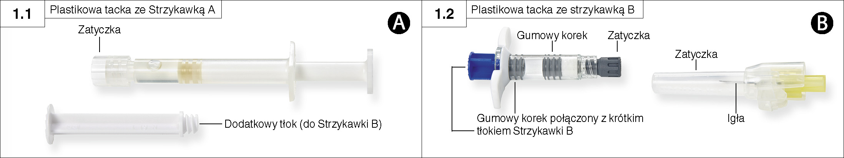
Krok 2: Wyciągnąć a nie wykręcić niebieski, krótszy tłok wraz z szarym korkiem ze Strzykawki B i wyrzucić (Ryc. 2). Nie należy próbować mieszać produktu, jeśli w strzykawce pozostały dwa korki.

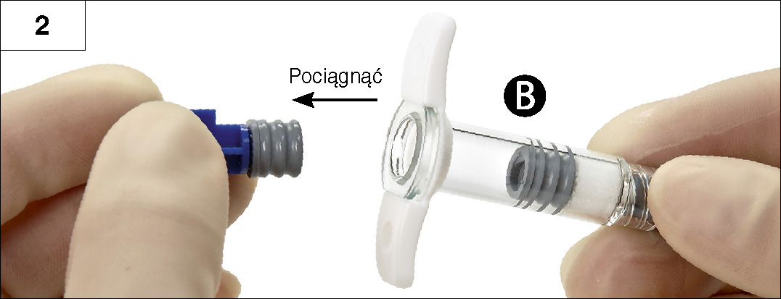

Krok 3: Delikatnie wkręcić dodatkowy biały tłok do pozostałego w Strzykawce B szarego korka (Ryc. 3).

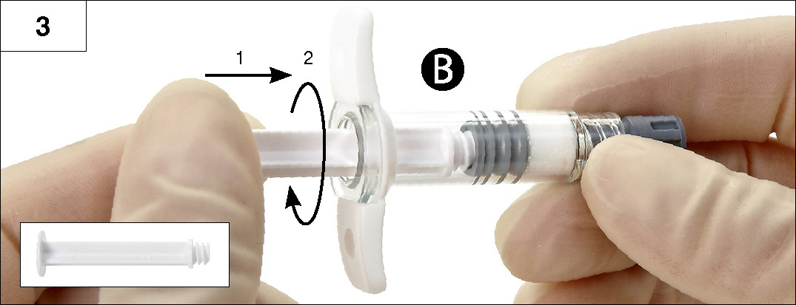

Krok 4: Usunąć szarą zatyczkę ze Strzykawki B i odłożyć strzykawkę (Ryc. 4).

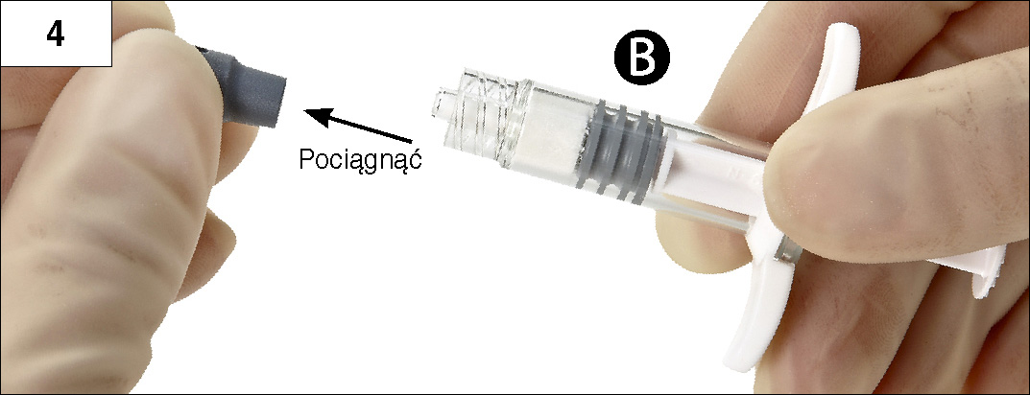

Krok 5: Ustawić Strzykawkę A w pozycji pionowej, aby nie wyciekł z niej płyn i wykręcić bezbarwną zatyczkę ze Strzykawki A (Ryc. 5).

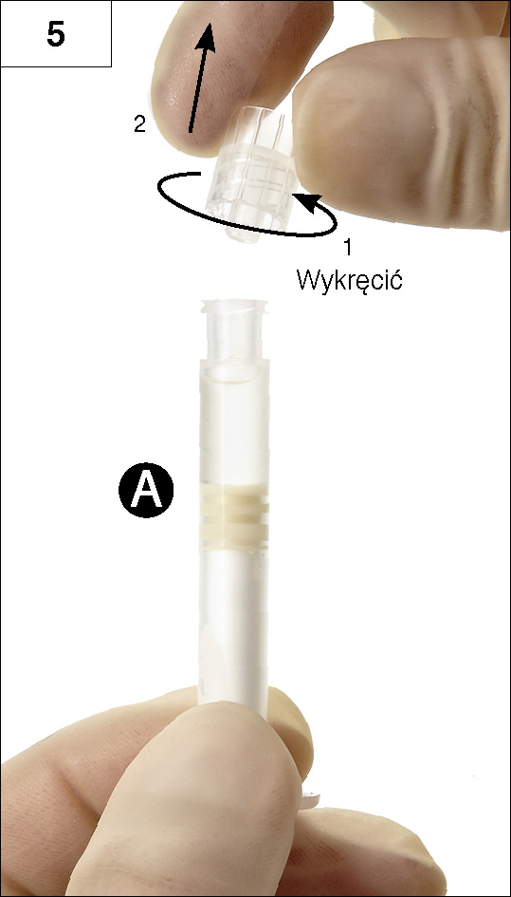

Krok 6: Połączyć ze sobą obie strzykawki, poprzez wciśnięcie i wkręcenie Strzykawki B do Strzykawki A, aż zawartość będzie zabezpieczona (Ryc. 6a i 6b). Nie należy skręcać zbyt mocno.

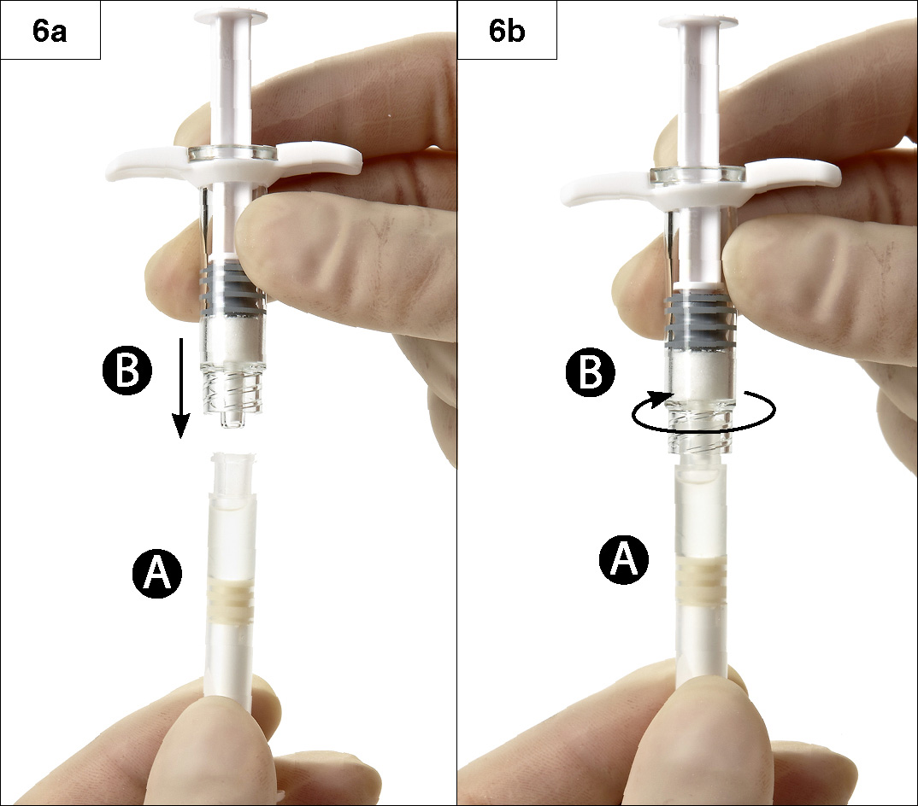

Krok 7: Odwrócić połączony zestaw i trzymać strzykawki w pozycji pionowej tak, aby Strzykawka B była na dole. Wstrzyknąć płyn zawarty w Strzykawce A do Strzykawki B zawierającej proszek (octan leuproreliny) (Ryc. 7).

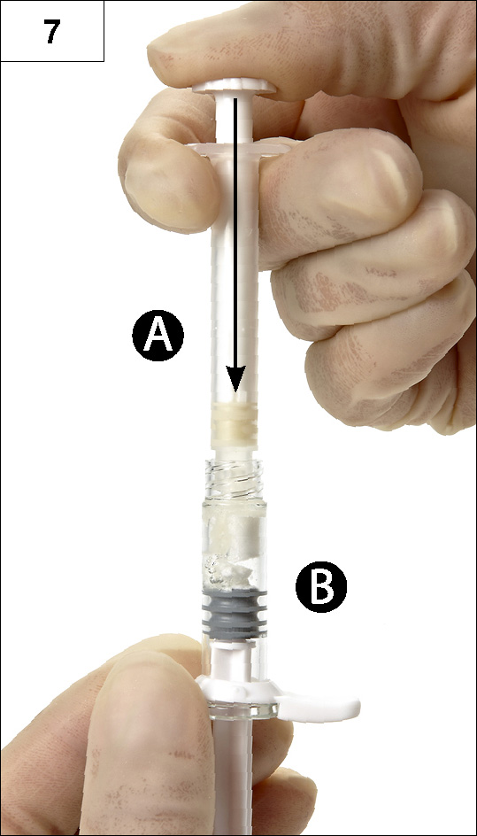

Krok 8: Starannie mieszać produkt, delikatnie przemieszczając zawartość pomiędzy obydwiema strzykawkami ustawionymi w pozycji poziomej (60 razy, co trwa około 60 s) do uzyskania jednorodnego, lepkiego roztworu (Ryc. 8). Nie należy wyginać połączonych strzykawek (należy pamiętać, że może to spowodować wyciek, ponieważ można częściowo odkręcić strzykawki).

Po dokładnym wymieszaniu lepki roztwór ma kolor bezbarwny do białego lub do jasnożółtego (odcienie białego do jasnożółtego).

Ważne: Po wymieszaniu należy natychmiast przejść do następnego kroku ponieważ w miarę upływu czasu zwiększa się lepkość produktu. Nie należy zamrażać wymieszanego produktu.

Uwaga: Produkt należy mieszać zgodnie z instrukcją; wstrząsanie NIE zapewni właściwego wymieszania produktu.

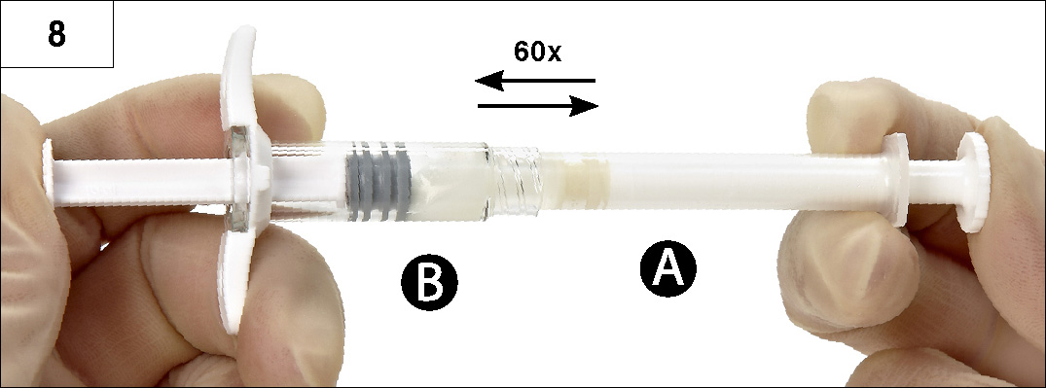

Krok 9: Trzymać strzykawki w pozycji pionowej tak, aby strzykawka B była na dole. Strzykawki powinny pozostać prawidłowo połączone. Przemieścić cały wymieszany produkt do Strzykawki B (krótka, szeroka strzykawka) naciskając tłok Strzykawki A i nieznacznie pociągając tłok strzykawki B (Ryc. 9).

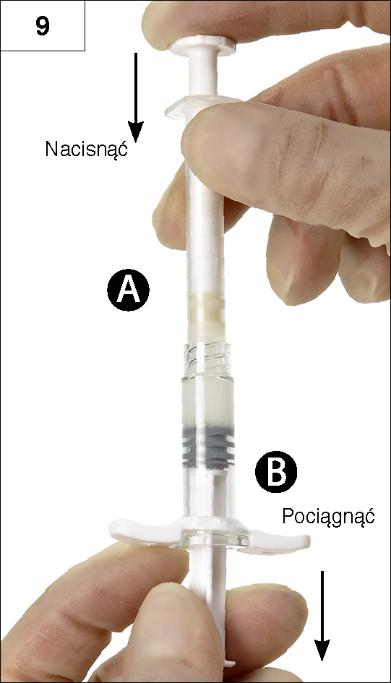

Krok 10: Wykręcić Strzykawkę A w momencie naciskania tłoka strzykawki A (Ryc. 10). Upewnić się, że produkt nie wycieka gdyż w przeciwnym razie igła, po nałożeniu, nie zabezpieczy prawidłowo strzykawki.

Uwaga: W mieszaninie mogą pozostać jeden duży lub kilka małych pęcherzyków powietrza – jest to zjawisko normalne.
Nie należy usuwać pęcherzyków powietrza ze Strzykawki B na tym etapie, ponieważ może to
spowodować stratę produktu!

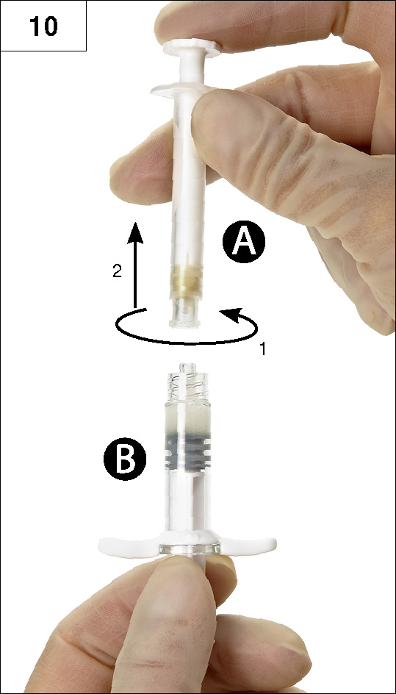

Krok 11: Trzymać Strzykawkę B pionowo. Otworzyć opakowanie zawierające igłę z osłoną zabezpieczającą, odrywając papierową część opakowania i wyjąć igłę. Nałożyć igłę z osłoną zabezpieczającą na Strzykawkę B, trzymając strzykawkę i przykręcając igłę w kierunku zgodnym z ruchem wskazówek zegara w celu prawidłowego umocowania igły. Nie należy przykręcać zbyt mocno.

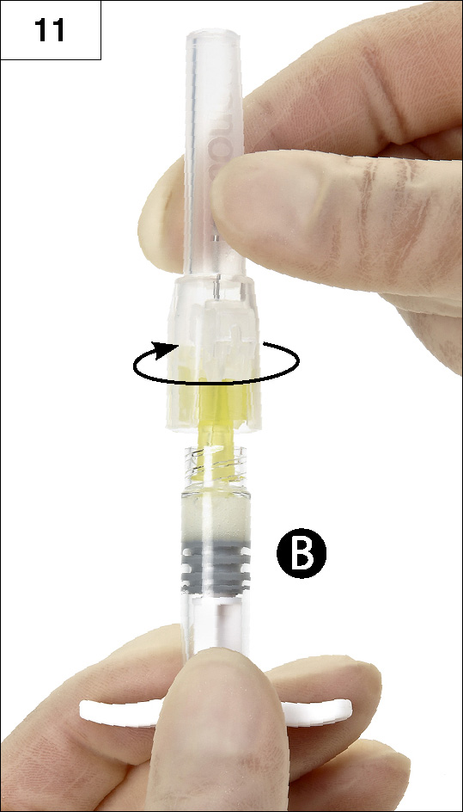

Krok 12: Zdjąć z igły osłonkę tuż przed podaniem leku (Ryc. 12).
Ważne: Przed podaniem leku nie należy manipulować przy mechanizmie osłony zabezpieczającej igłę.

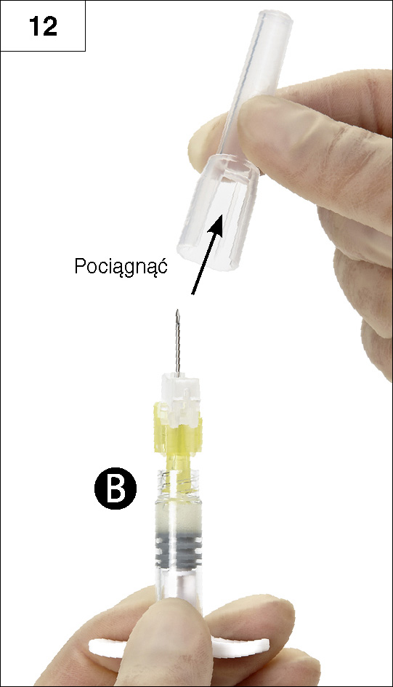

Krok 13: Przed podaniem leku usunąć wszystkie duże pęcherzyki powietrza ze Strzykawki B. Podać lek podskórnie. Upewnić się, że cała ilość leku ze Strzykawki B została wstrzyknięta.

Krok 14: Po wstrzyknięciu leku zamknąć osłonę zabezpieczającą igłę, stosując jedną z metod wymienionych poniżej.

- Zamykanie na płaskiej powierzchni

Przycisnąć osłonę zabezpieczającą, skierowaną dźwignią w dół, do płaskiej powierzchni (Ryc. 14.1a
i b) w celu zakrycia igły i zamknięcia osłony zabezpieczającej.
Osłona jest zamknięta jeżeli usłyszy się i wyczuje kliknięcie. W pozycji zamkniętej końcówka igły
będzie całkowicie zakryta (Ryc. 14.1b).

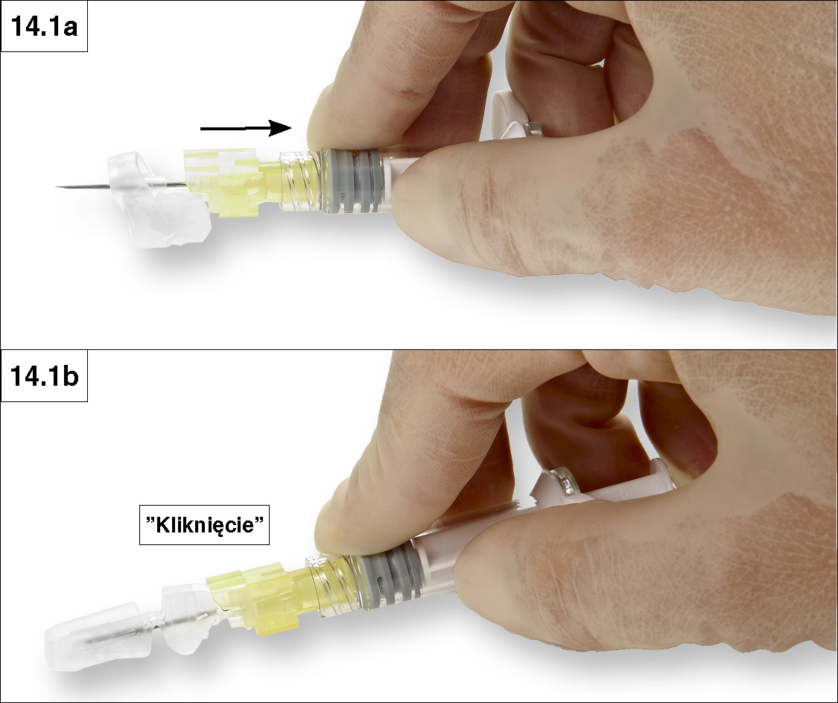

- Zamykanie kciukiem

Umieścić kciuk na dźwigni, przesunąć osłonę zabezpieczającą w kierunku końcówki igły (Ryc. 14.2a i
b) w celu zakrycia igły i zamknięcia osłony zabezpieczającej.
Osłona jest zamknięta jeżeli usłyszy się i wyczuje kliknięcie. W pozycji zamkniętej końcówka igły
będzie całkowicie zakryta (Ryc. 14.2b).

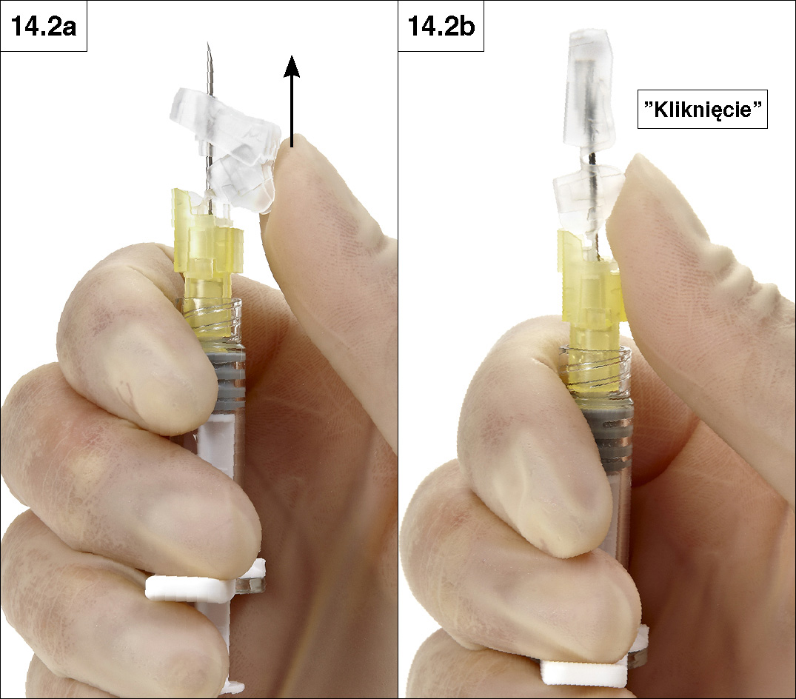

Krok 15: Po zamknięciu osłony zabezpieczającej natychmiast wyrzucić igłę i strzykawkę do
pojemnika przeznaczonego na ostre przedmioty.

7. PODMIOT ODPOWIEDZIALNY POSIADAJĄCY POZWOLENIE NA DOPUSZCZENIE DO OBROTU

Astellas Pharma Sp. z o.o.
ul. Osmańska 14
02-823 Warszawa
Polska

8. NUMER POZWOLENIA NA DOPUSZCZENIE DO OBROTU

11 423

9. DATA WYDANIA PIERWSZEGO POZWOLENIA NA DOPUSZCZENIE DO OBROTU / DATA PRZEDŁUŻENIA POZWOLENIA

Data wydania pierwszego pozwolenia na dopuszczenie do obrotu: 15 kwiecień 2005
Data ostatniego przedłużenia pozwolenia: 12 czerwiec 2012

10. DATA ZATWIERDZENIA LUB CZĘŚCIOWEJ ZMIANY TEKSTU CHARAKTERYSTYKI PRODUKTU LECZNICZEGO

25.07.2013 r.

